Рождество Христово
Один из самых важных и любимых народом зимних праздников, Рождество Христово. В этот день начали колядовать-ходить по домам с рождественской звездой, с пением рождественских песен. В колядовании принимали участие и дети. Они были главными действующими лицами в « посеваниях, обходах дворов с колядками».

« Рождество Христово»
Праздник в старшей и подготовительной группах МБДОУ « Детский сад№29»
Реквизиты: Вифлеемская звезда, сделанная из бумаги, маска козы, мужской полушубок, вывернутый наизнанку, палка для деда, поднос с сырниками, зерно, мешочек с конфетами.
Оформление зала: Окно, нарисованное на картоне, с изображением звезды. Рядом лавки, стол, красный угол с иконой Рождества Христова, убранный расшитым полотенцем. В комнате стоит елка, потолок украшен снежинками.
Действующие лица: Хозяин, Хозяйка,1-я и 2-я ведущие (взрослые), колядовщики (дети), ряженые (дети; дед и бабка - взрослые).
Ход праздника:
Колядовщики и 1-я ведущая заходят в избу с пением тропаря, неся Вифлеемскую звезду(ведущая поет, дети подпевают).По окончанию пения все кланяются Хозяйке и Хозяйке.
1-ый ребенок. Здравствуйте, Хозяин и Хозяюшка!
Дети: С Рождеством, С Новым годом, со всем родом!
Хозяин, Хозяйка: Милости просим, гости дорогие! Отведайте сырничков!
Хозяйка обходит с подносом гостей и угощает их. Все благодарят хозяйку.
В это время за дверью звучит песня «Коляда, коляда» в исполнении группы ряженых.
Хозяйка: Ой, кто – то еще к нам в гости пожаловал.
Ряженые входят в избу с пением.
Хозяин: Опять эти колядовщики за гостинцами идут! Так до Рождества ничего в доме не останется!
Хозяйка: Да ты что, Федор! Это не колядовщики, а ряженые. Да к тому же у нас много всего наготовлено.
Хозяин: Наготовили, а сейчас все отдадим! А ну, Дмитриевна, прячь меня!
Ищет, куда бы спрятаться. Прячется за Хозяйку.
После окончания пения ряженых колядовщики поют колядку « Славите, славите!», одновременно разыскивая Хозяина.
2-й ребенок: А где же Хозяин? (ищет его). Тут его нет, и здесь нет(разводит руками), и под столом нет. Куда же он пропал? Наверно гостинцев не хочет давать. Эй, кто- нибудь, покличьте хозяина!
Звучит песня « Авсень, авсень!» в исполнении ряженых и колядовщиков.
Хозяйка: Он уехал в поле пшеницу сеять. Сейся, сейся, пшеница, колос колосистый. Колос колосистый, зерно зернистый.
3-ий ребенок: Покличем Хозяина еще раз!
Звучит песня «Таусень», после слов «…давай - не ломай» прекращают петь. Хозяин выскакивает из-за Хозяйки.
Хозяин (обращается к детям). Нет у меня конфет, одни сухарики остались.
Дети возобновляют пение песни со слов « У скупого мужика…»
Хозяин: Ой, ребятишки, чего это мне вы мне пожелали, как это – рожь не родится? А ну, Дмитриевна, доставай самых дорогих конфет, угощай детей!
Дети поют припевку « У доброго мужика», двигаются к центру круга, подбрасывают зерно. После этого они начинают поздравлять всех присутствующих с праздником.
1-ый ребенок: Хозяин да Хозяюшка, с праздником, с именинничком!
2-ой ребенок: Чтоб здоровы были, много лет жили!
3-ий ребенок: В поле зерно, в доме - добро!
4-ый ребенок: Уродись всякого жита по закрому!
5-ый ребенок: Что по закрому, да по великому!
Исполняется хоровод « А мы сеяли, сеяли…». Появляется Коза (воспитатель). Исполняется песня « Гов, гов, гов ….»,коза разыгрывает песню соответственно тексту.
1-я ведущая: А сейчас в Рождественские будем играть, деда с бабкой забавлять.
Выходит дед (ряженный). Ну что, бабка, пора в пир?
Бабка: А нарядиться да платок надеть ты поможешь?
Дед: Помогу, а ну-ка, хлопцы (обращается к детям), помогите нарядить бабку, завяжите платок.
( Дети завязывают глаза бабке платком). Начинается игра «Пора, бабушка в пир».
Все становятся в круг, в центре - бабка, по очереди задают ей вопросы.
1-ый ребенок: Бабушка, бабушка, пора в пир!
Бабка: Не в чем.
2-й ребенок: В рогоже.
Бабка: Негоже
3-ий ребенок: В лукошке.
Бабка: Покато.
Все дети: На крылышках полетай! ( Бабка кружится, машет руками, идет к детям, останавливается возле ребенка и пытается угадать его имя. Если угадала, ребенок становится водящим (бабкой), если нет, то идет дальше к следующему. Игра повторяется несколько раз).
2-я ведущая.Ну а теперь в « Лучину», будем лучину передавать, кострового выбирать.(Дети остаются в кругу после предыдущей игры, выбирается костровой ,ведущая отдает лучину .Под музыку костровой пускает палочку по кругу, дети начинают ее быстро передавать друг другу из рук в руки ,пока звучит музыка. Когда музыка останавливается, у кого оказывается палочка ,тот выходит из круга и становится в новый круг .И так продолжается до тех пор, пора не останутся 2-ое ведущая и костровой .Они переходят в новый круг и начинается следующая игра « Круговые горелки».Дети взявшись за руки двигаются по солнцу, а Ведущий- в противоположную.
Ведущий ( ребенок):
Гори, гори ясно,
Чтобы не погасло.
Глянь на небо-
Птички летят,
Колокольчики звенят.
После произнесения слов ведущий выбирает двух детей и ставит их спиной друг к другу во внешний круг.
Все дети: Раз, два, три,- беги!
(Дети бегут навстречу друг другу - кто быстрее. Проигравший становится ведущим. Игра повторяется несколько раз.
После игры Хозяин и Хозяйка вместе с колядовщиками раздают детям подарки, приготовленные заранее родителями, и обращаются с поздравлениями к присутствующим родителям и детям
1-й колядовщик.
Я маленький клопик,
Принес Христу снопик,
Я выучил «аз» да « буки»,
Пожалуйте гривенник в руки.
(Хозяин одаривает колядовщика подарком)
2-ой колядовщик.
От востока с мудрецами
Путешествует звезда.
Драгоценными дарами одарить пришла Христа.
3-ий колядовщик.
Мы пришли Христа прославить,
А вас с праздником поздравить,
Вам - для потешки,
А нам, пожалуй, на орешки.
Хозяйка (обращается к детям). Ну а теперь мы с дедом будем танцевать, а вы нам помогайте.
(Все становятся в круг парами и танцуют под мелодию « Светит месяц» передвигаясь по кругу.)
После танца приглашаются на чаепитие.

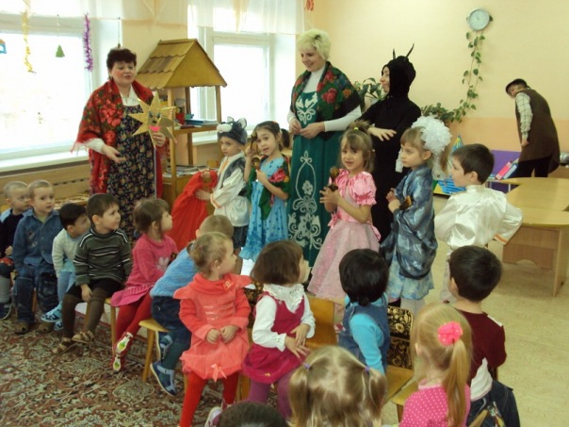

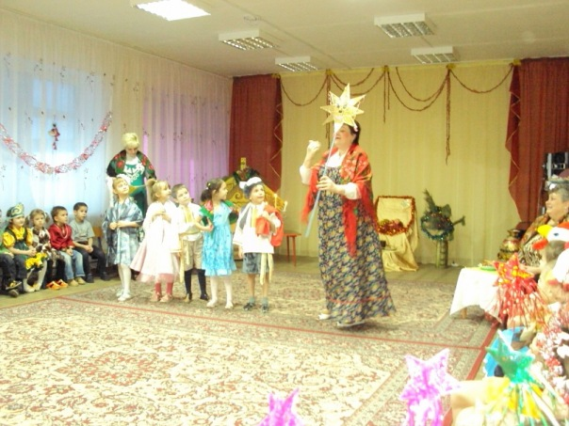
Город Стерлитамак 2011год

